计算机系统结构实验
实验一：WINDLX模拟器安装及使用

学 院： 信息工程学院
班 级： 17级计算机科学与技术3班
学 号： 201705550304
姓 名： 王艳萌
实验地点： 计算机中心B508
实验时间： 2019.11.11
指导教师： 杨奇为

- 实验目的
建立实验环境，了解WINDLX模拟器的结构及使用

- 实验设备环境
WinDLX要求的硬件平台是IBM PC兼容机，WinDLX是一个Windows应用程序，运行于Windows 3.0以上的操作系统。

- 实验原理
WinDLX软件包中带有说明文件，供安装程序时候使用。利用Fact.s及Input.s代码熟悉模拟器的配置、各项工具使用、寄存器设置及指令系统。

1、Pipeline 窗口
窗口中用图表形式显示了DLX的五段流水线，不同流水段的指令都能在图表中显示。如图3.1.1所示。
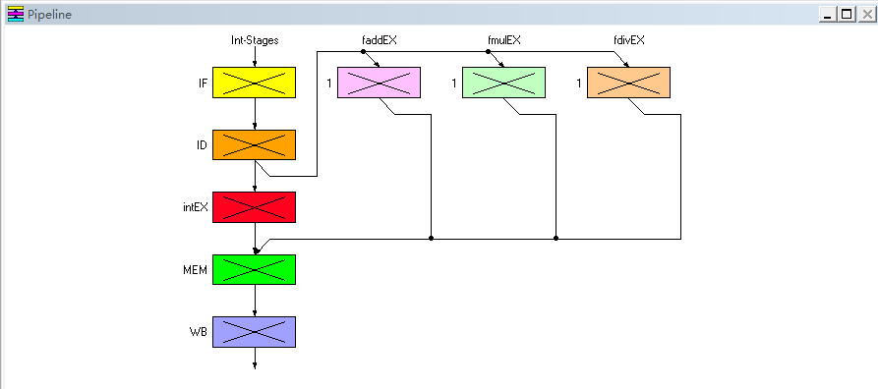
图3.1.1
2、Code 窗口
代表存储器内容的三栏信息，从左到右依次为：地址 (符号或数字)、命令的十六进制机器代码和汇编命令。如图3.2.1所示。
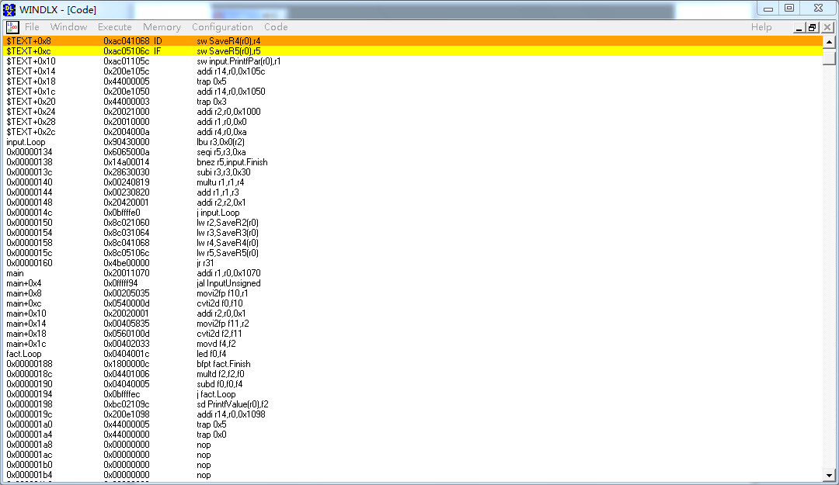
图3.2.1
3、Clock Cycle Diagram 窗口
显示流水线的时空图，显示了每一个时隙的运行情况，双击命令所在行，弹出窗口会显示流水线内部执行情况。如图3.3.1所示。双击命令显示详尽信息如图3.3.2所示。
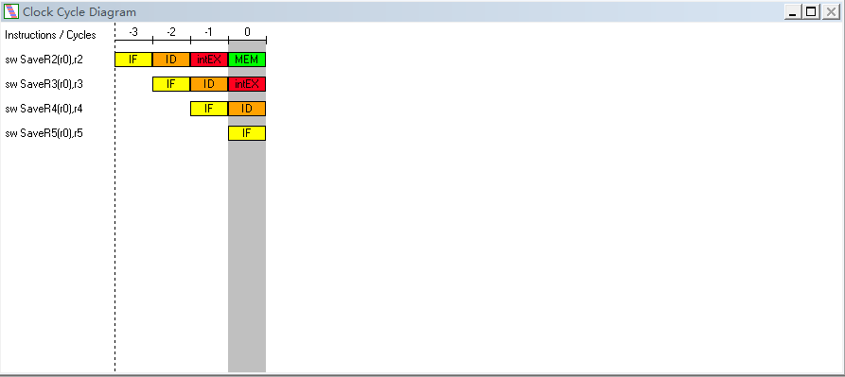
图3.3.1
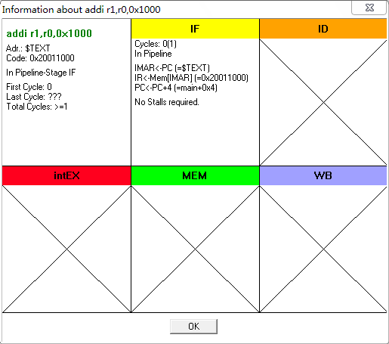
图3.3.2

4、Breakpoint 窗口
查看已定义的断点，显示所有的断点，以选择命令运行到流水线的哪一阶段时，程序停止执行。
5、Register 窗口
显示DLX的全部寄存器及其内容，根据运行过程会发生相应的变化。如图3.5.1所示。
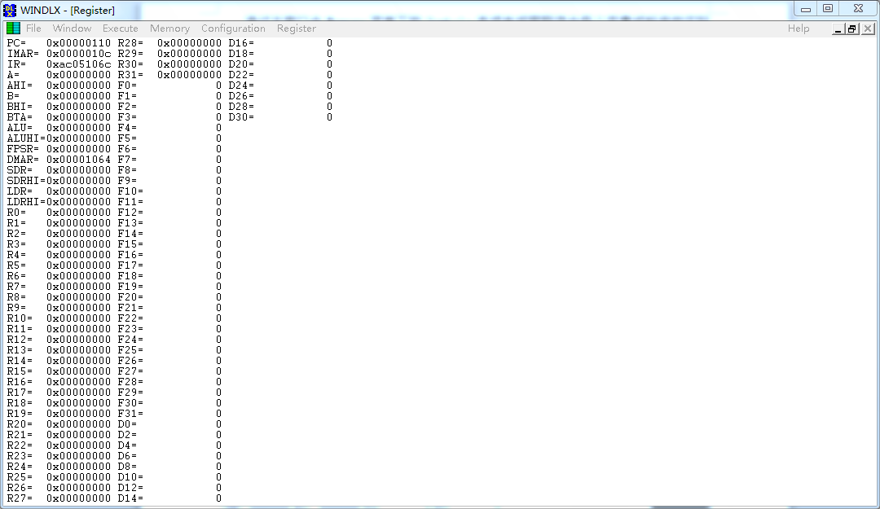
图3.5.1
6、Statistics 窗口
窗口提供各个方面的信息：模拟中硬件配置情况、暂停及原因、条件分支、 Load/Store指令、浮点指令和traps。窗口中给出事件发生的次数和百分比，如RAW stalls：17(7.91 % of all Cycles)。如图3.6.1所示。
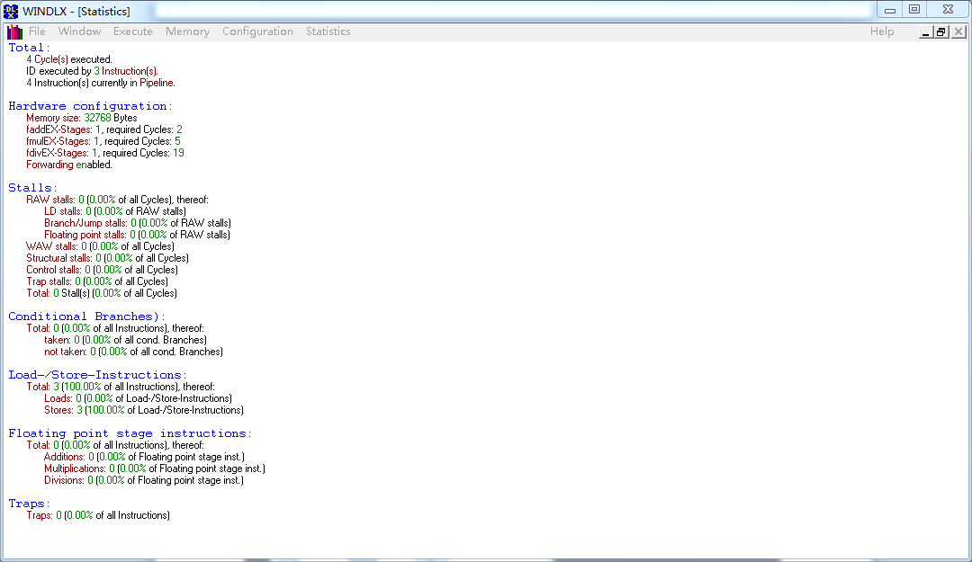
图3.6.1
7、.s文件说明：
fact.s（求阶乘程序）：
这个程序说明浮点指令的使用。该程序从标准输入读入一个整数，求其阶乘，然后将结果输出。
input.s（输入子程序）
这个子程序从标准输入读入数据，用于读入正整数。
- 实验步骤
1、WINDLX模拟器安装：
WinDLX 包含windlx.exe和windlx.hlp文件。同时，还需要一些扩展名为.s的汇编代码文件。 在本教程中将使用fact.s 和input.s这两个汇编代码文件。WinDLX的安装非常简单，我们在210.26.100.50上提供WinDLX压缩包（224K），只要将其解压到一个指定的目录，然后执行里面的windlx.exe即可。做实验时直接双击桌面上的WinDLX图标就可进入Windlx模拟器。
- 熟悉模拟器的配置
- 初始化模拟器如图4.2.1所示。
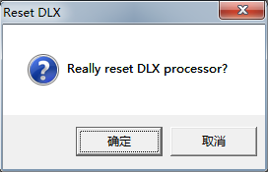
图4.2.1
- 配置参数，如图4.2.2所示。
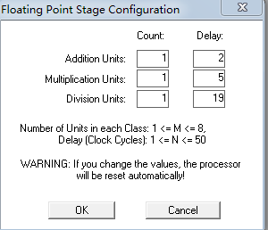
图4.2.2
- 熟悉各工具的使用
- 从File一栏中找到fact.s和input.s两个汇编代码文件，依次点击Select,然后点击Load,按顺序装载fact.s和input.s两个程序到主存，装载测试程序的模拟过程如图4.3.1所示。（详见附件1 汇编代码文件）
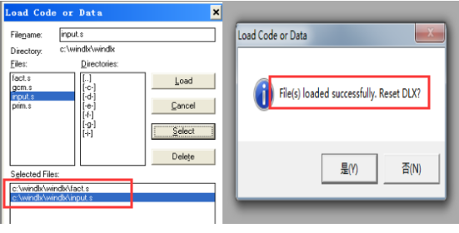
图4.3.1
- 对程序进行单步运行（F7），运行前个窗口如下：
Pipeline子窗口，窗口中用图表形式显示了DLX的五段流水线。可以看出，DLX执行指令的流水线是一个5段流水线，包括取指段（IF）、译码段（ID）、执行段（EX）、访存段（MEM）和写回段（WB）。可以看到DLX流水线的基本结构，在代表每个流水段的方框中，交叉线表示该方框目前没有执行指令，此时，所有方框均为交叉线，表明流水线没有执行程序在程序执行过程中。如图4.3.2所示。
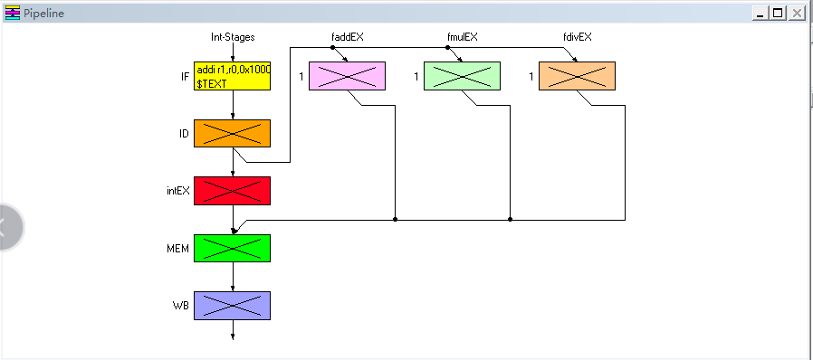
图4.3.2
Code窗口。显示的内容是两个程序（fact.s和input.s）加载到内存中的情况。看第一行，最右边显示的是程序fact.s的第一条指令（addi r1，r0，0x1000）。如图4.3.3所示。
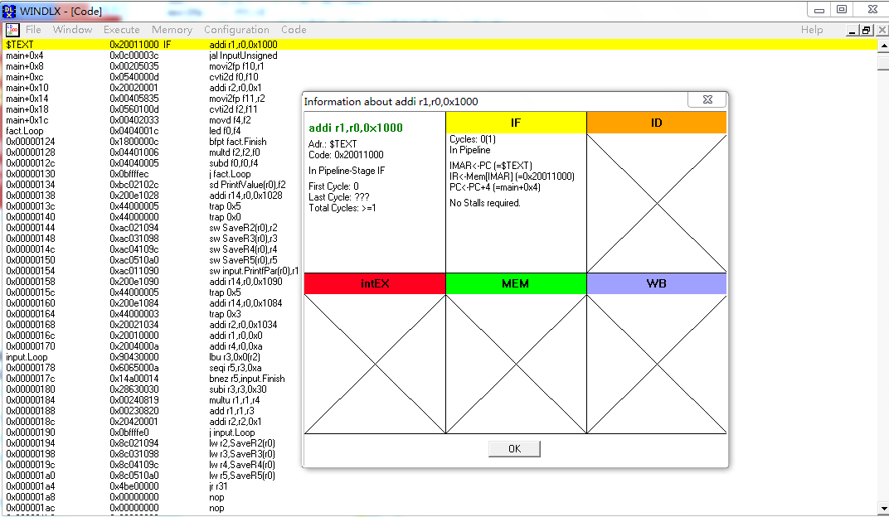
图4.3.3
通过主窗口中Memory菜单下的Symbols选项来观察程序中每个变量或标号的实际地址，如图4.3.4所示。
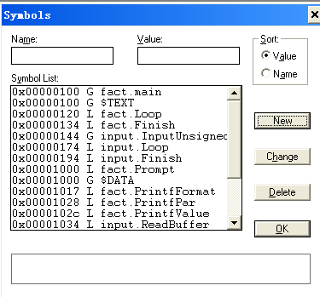
图4.3.4
Register子窗口可以看到DLX的全部寄存器及其内容，观察左上角的PC寄存器，其值为0x00000104，也就是说程序会从内存0x00000104处开始执行。如图4.3.5所示。
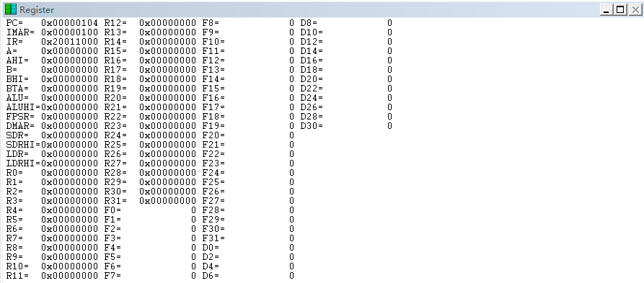
图4.3.5
Clock Cycle Diagram子窗口如图4.3.6所示，它显示DLX流水线的时空图。
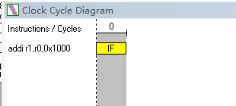
图4.3.6
在Clock cycle diagram子窗口中双击该指令，会看到一个如图所示的“Information about addi r1，r0，0x1000”的子窗口，该窗口详细显示了指令在每一个流水段处理器内部的执行动作。
窗口Statistics如图4.3.7所示，可以看到该窗口提供了各个方面的信息：模拟中硬件配置情况、暂停及原因、条件分支、 Load/Store指令、浮点指令和traps。窗口中给出事件发生的次数和百分比。利用这些数据，我们可以定量的比较各种改善流水线性能的技术对程序运行的影响情况。
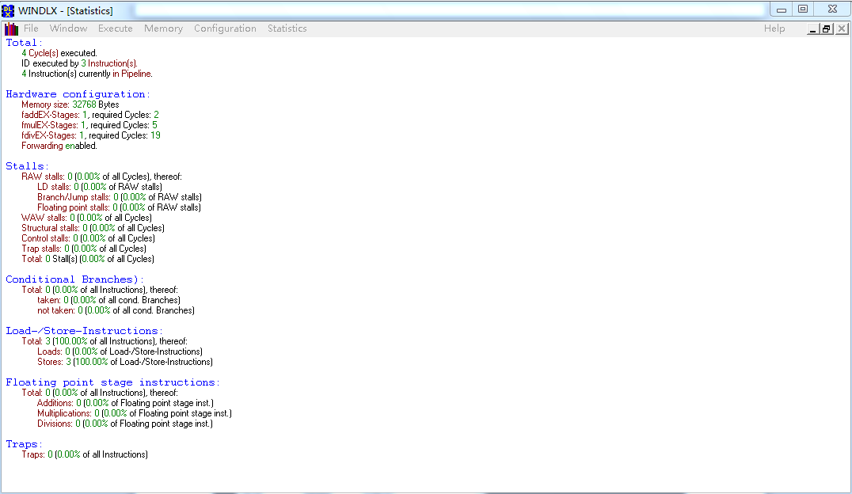
图4.3.7
- 进行fact.s与input.s函数的使用，运行结果如图4.4.1所示，完成情况如图4.4.2所示。
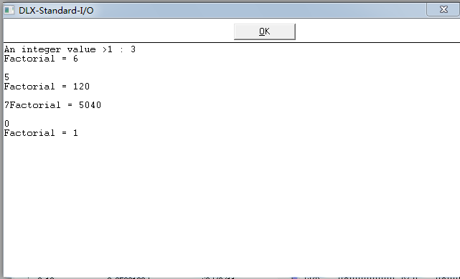
图4.4.2
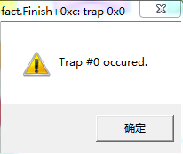
图4.4.3
- 实验数据与结果分析
第五周期到第十周期的DLX流水线的code子窗口，Clock Cycle Diagram子窗口，Register子窗口变化过程。
- 第五个周期
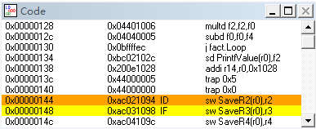
图5.1.1 第五个周期的code子窗口

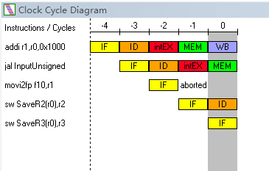
图5.1.2 第五个周期的Clock Cycle Diagram子窗口
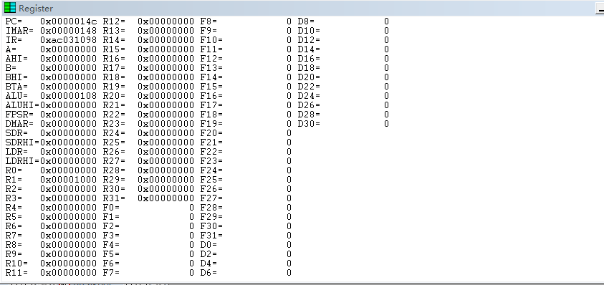
图5.1.3 第五个周期的Register子窗口
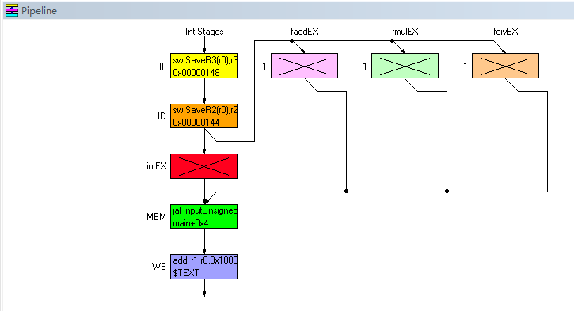

图5.1.4 第五个周期的Pipeline子窗口

- 第六个周期
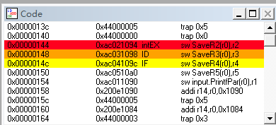
图5.2.1 第六个周期的code子窗口
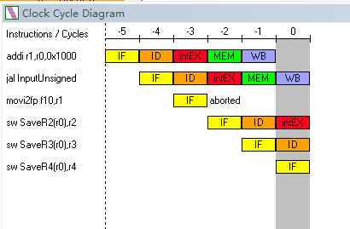
图5.2.2 第六个周期的Clock Cycle Diagram子窗口

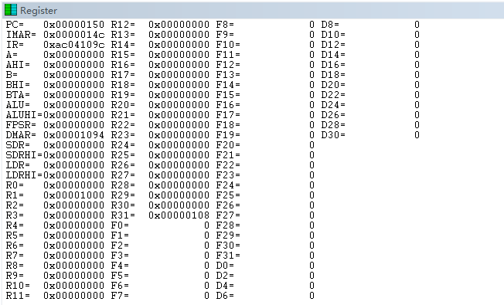
图5.2.3 第六个周期的Register子窗口

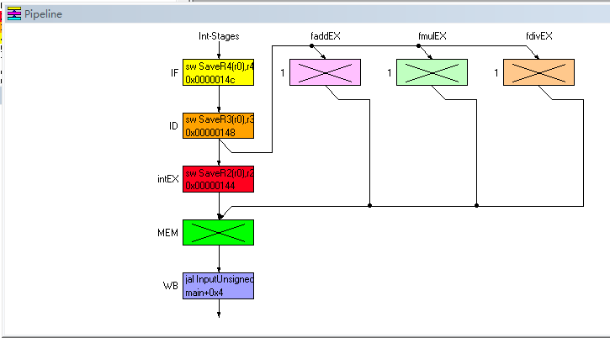
图5.2.4 第六个周期的Pipeline子窗口

- 第七个周期
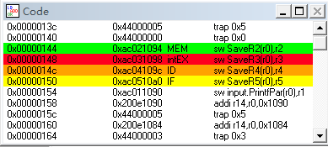
图5.3.1 第七个周期的code子窗口
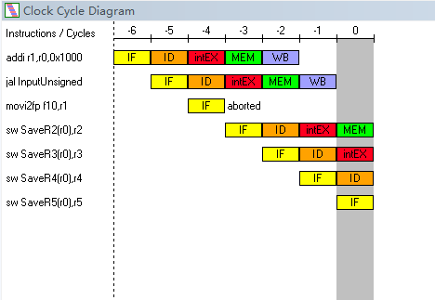
图5.3.2 第七个周期的Clock Cycle Diagram子窗口

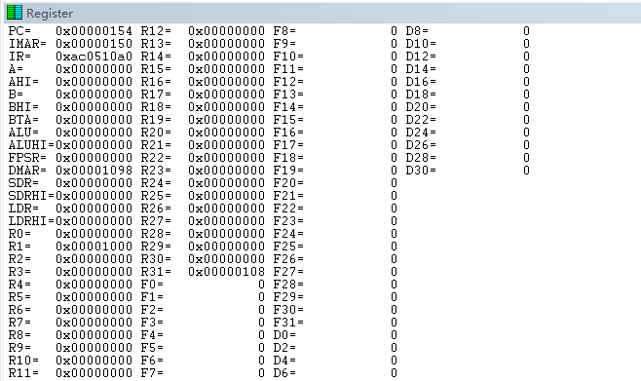
图5.3.3 第七个周期的Register子窗口

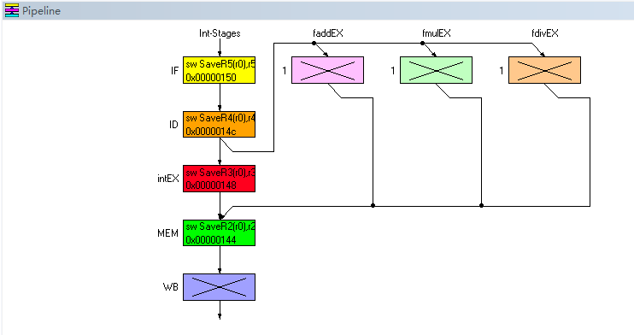
图5.3.4 第七个周期的Pipeline子窗口

- 第八个周期
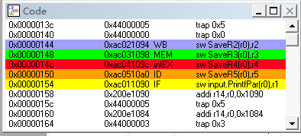
图5.4.1 第八个周期的code子窗口
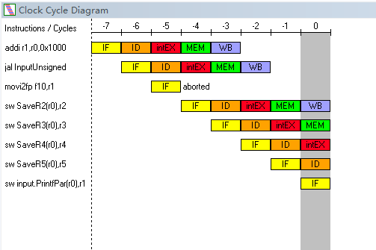
图5.4.2 第八个周期的Clock Cycle Diagram子窗口

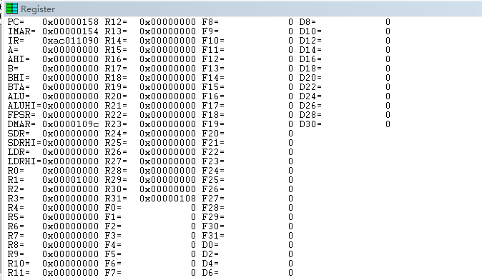
图5.4.3 第八个周期的Register子窗口

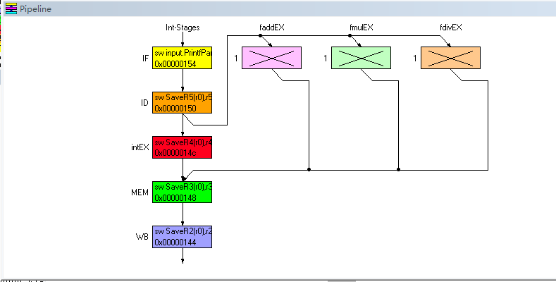
图5.4.4 第八个周期的Pipeline子窗口

- 第九个周期
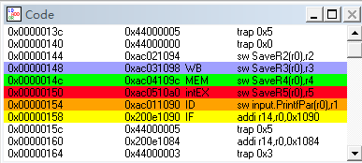
图5.5.1 第九个周期的code子窗口

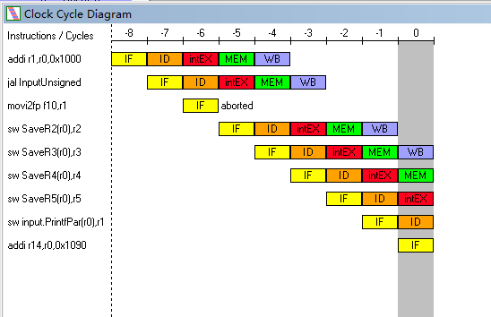
图5.5.2 第九个周期的Clock Cycle Diagram子窗口
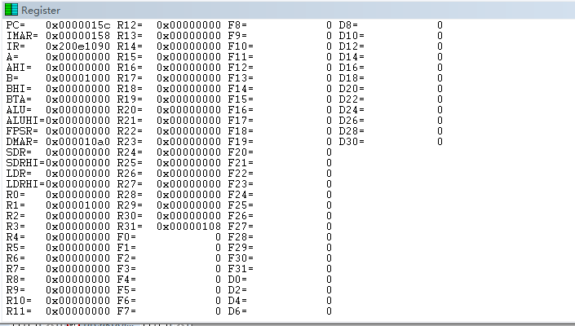
图5.5.3 第九个周期的Register子窗口
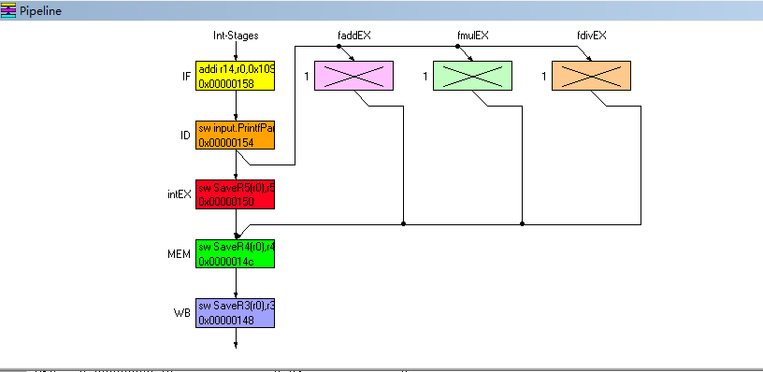
图5.5.4 第九个周期的Pipeline子窗口
- 第十个周期
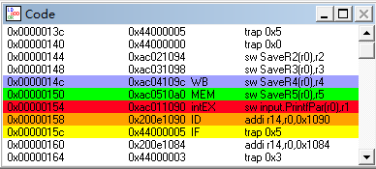
图5.5.1 第十个周期的code子窗口

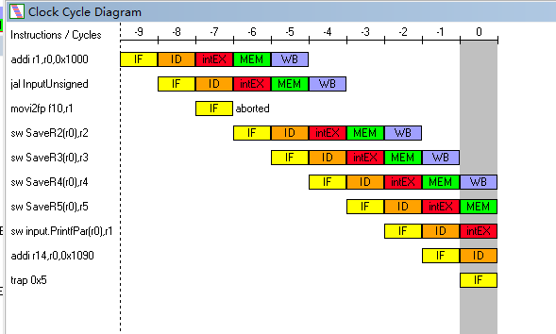
图5.6.2 第九个周期的Clock Cycle Diagram子窗口
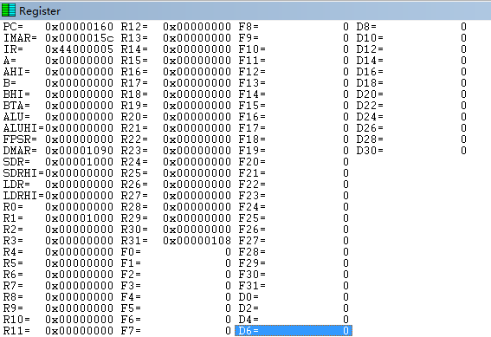
图5.6.3 第十个周期的Register子窗口

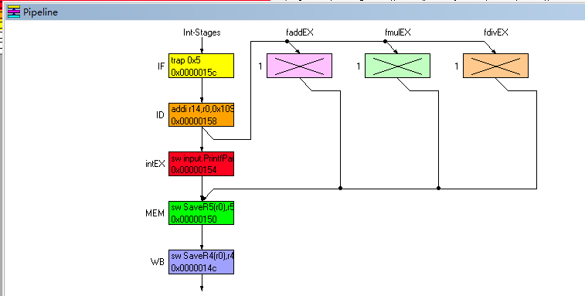
图5.6.4 第十个周期的Pipeline子窗口
- 实验遇到的问题
在将fact.s和input.s两个汇编代码文件加载进主存时，没有注意顺序，先选中了input.s文件，然后点击了select和Load按钮,导致加载失败，后经过仔细阅读实验流程，要先选中fact.s，点击select,再选中input.s，点击select,最后点击load按钮才可以。
对整个实验的流程不是很清晰，对DLX指令的理解不到位，后经网上查询资料，以及同学之间的讨论，对整个求阶乘的过程有了更深一步的理解，通过循环迭代等过程，对一个整数进行求阶乘的运算。
- 实验总结
经过了本次实验，建立了实验环境，熟悉了WINDLX模拟器的结构及使用。遇到了多个问题，通过查询资料，顺利解决，提高了独立思考与解决问题的能力。
另外，通过本次实验我们对DLX线性流水线有了更深一步的认识，该流水线分为五段，提高了解决问题的速度与效率，对计算机系统结构有着深刻的意义。同时通过对DLX指令集的了解与分析，进一步学习了汇编语言的相关知识，了解了循环指令，条件转移指令的应用，对之后的学习有着深刻的指导意义。

附件1：汇编代码文件
1、fact.s文件
;*********** WINDLX Ex.3: Factorial *************
;*********** (c) 1991 G黱ther Raidl *************
;*********** Modified: 1992 Maziar Khosravipour *************
;--------------------------------------------------------------------------
; Program begin at symbol main
; requires module INPUT
; read a number from stdin and calculate the factorial (type: double)
; the result is written to stdout
;--------------------------------------------------------------------------

.data
Prompt: .asciiz "An integer value >1 : "

PrintfFormat: .asciiz "Factorial = %g\n\n"
.align 2
PrintfPar: .word PrintfFormat
PrintfValue: .space 8

.text
.global main
main:
;*** Read value from stdin into R1
addi r1,r0,Prompt
jal InputUnsigned

;*** init values
movi2fp f10,r1 ;R1 -> D0 D0..Count register
cvti2d f0,f10
addi r2,r0,1 ;1 -> D2 D2..result
movi2fp f11,r2
cvti2d f2,f11
movd f4,f2 ;1-> D4 D4..Constant 1

;*** Break loop if D0 = 1
Loop: led f0,f4 ;D0<=1 ?
bfpt Finish

;*** Multiplication and next loop
multd f2,f2,f0
subd f0,f0,f4
j Loop

Finish: ;*** write result to stdout
sd PrintfValue,f2
addi r14,r0,PrintfPar
trap 5

;*** end
trap 0

2、input.s文件
;*********** WINDLX Ex.1: Read a positive integer number *************
;*********** (c) 1991 G黱ther Raidl *************
;*********** Modified 1992 Maziar Khosravipour *************

;-----------------------------------------------------------------------------
;Subprogram call by symbol "InputUnsigned"
;expect the address of a zero-terminated prompt string in R1
;returns the read value in R1
;changes the contents of registers R1,R13,R14
;-----------------------------------------------------------------------------

.data

;*** Data for Read-Trap
ReadBuffer: .space 80
ReadPar: .word 0,ReadBuffer,80

;*** Data for Printf-Trap
PrintfPar: .space 4

SaveR2: .space 4
SaveR3: .space 4
SaveR4: .space 4
SaveR5: .space 4

.text

.global InputUnsigned
InputUnsigned:
;*** save register contents
sw SaveR2,r2
sw SaveR3,r3
sw SaveR4,r4
sw SaveR5,r5

;*** Prompt
sw PrintfPar,r1
addi r14,r0,PrintfPar
trap 5

;*** call Trap-3 to read line
addi r14,r0,ReadPar
trap 3

;*** determine value
addi r2,r0,ReadBuffer
addi r1,r0,0
addi r4,r0,10 ;Decimal system

Loop: ;*** reads digits to end of line
lbu r3,0(r2)
seqi r5,r3,10 ;LF -> Exit
bnez r5,Finish
subi r3,r3,48 ;??
multu r1,r1,r4 ;Shift decimal
add r1,r1,r3
addi r2,r2,1 ;increment pointer
j Loop

Finish: ;*** restore old register contents
lw r2,SaveR2
lw r3,SaveR3
lw r4,SaveR4
lw r5,SaveR5
jr r31 ; Return

